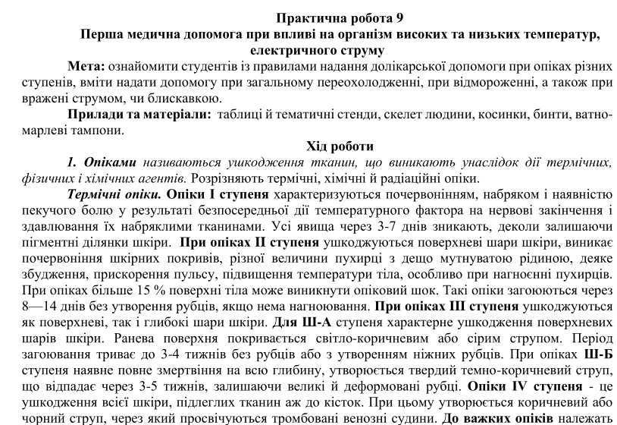

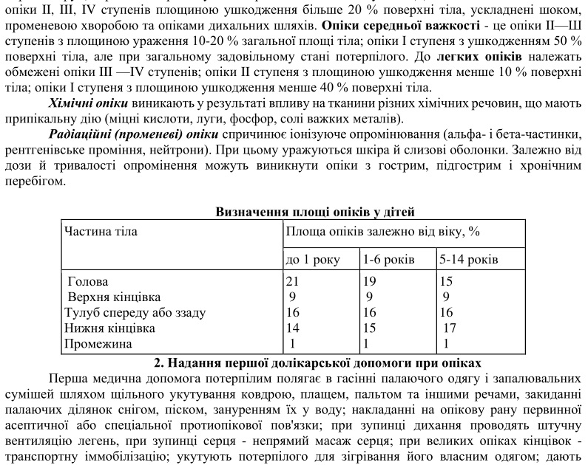

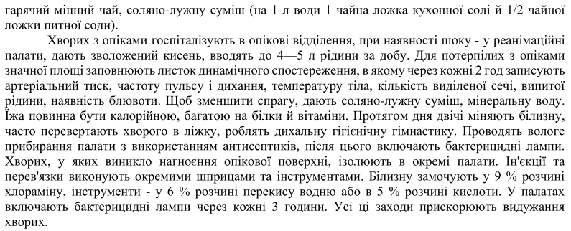

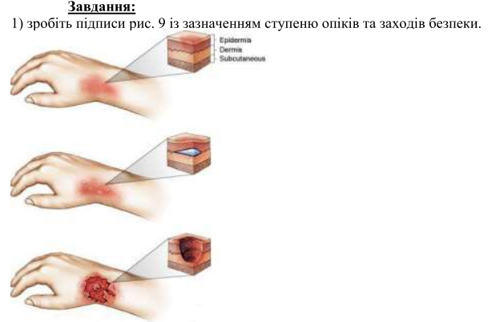

9.1 Ступінь 1.

9.2 Ступінь 2

* 1. Ступінь 3

Перша допомога:

* прибрати вражаючий фактор!
* охолодити місце опіку: 1 і 2 ступінь - охолоджувати проточною водою 10-15 хв, 3 і 4 - чиста волога пов'язка, потім охолодити з пов'язкою в стоячій воді
* закрити вологою пов'язкою
* спокій і протишокові заходи

2) Дайте визначення стадіям патологічних змін при замерзанні:

**Адинамія** - хворобливий стан, що проявляється у великій кволості, неспроможності рухатись тощо. Спостерігається найчастіше після тяжких інфекційних або виснажливих хвороб, після сонячного удару.

**Ступорозний стан** - часткове виключення свідомості з збереженням словесного контакту на фоні підвищеного порогу сприйняття всіх зовнішніх подразників і зниження власної активності.

**Судомна стадія** - ураження важке. Температура тіла нижче +30 0С, у потерпілого втрачена свідомість, корчі, блювота. Шкірні покриви бліді, інколи ціанотичні, холодні на дотик.

3) Складіть алгоритм дій при наданні першої долікарської допомоги при замерзанні:

1) переконатися у відсутності небезпеки;

2) провести огляд постраждалого, визначити наявність свідомості, дихання;

3) викликати бригаду екстреної (швидкої) медичної допомоги;

4) якщо у постраждалого відсутнє дихання, розпочати проведення серцево-легеневої реанімації;

5) при можливості усунути дію холоду: перемістити постраждалого в тепле приміщення, зняти мокрий одяг. Взуття та одяг знімати обережно, без зусиль, щоб не ушкодити вражені ділянки тіла (краще розрізати взуття та одяг);

6) якщо постраждалий у свідомості, зігріти його: проводити загальне зігрівання постраждалого, з цією метою слід давати постраждалому безалкогольні гарячі напої. Не рекомендується інтенсивне розтирання і масаж відмороженої частини тіла;

7) накласти на ушкоджену ділянку чисту пов’язку;

8) забезпечити нерухомість переохолоджених пальців, кистей і стоп. При необхідності виконати іммобілізацію за допомогою імпровізованих або стандартних шин;

9) якщо постраждалий без свідомості, але у нього збережене нормальне дихання, перевести у стабільне положення;

10) накрити постраждалого термопокривалом/ковдрою;

11) забезпечити постійний нагляд за постраждалим до приїзду бригади екстреної (швидкої) медичної допомоги;

12) при погіршенні стану постраждалого до приїзду бригади екстреної (швидкої) медичної допомоги повторно зателефонувати диспетчеру екстреної медичної допомоги.

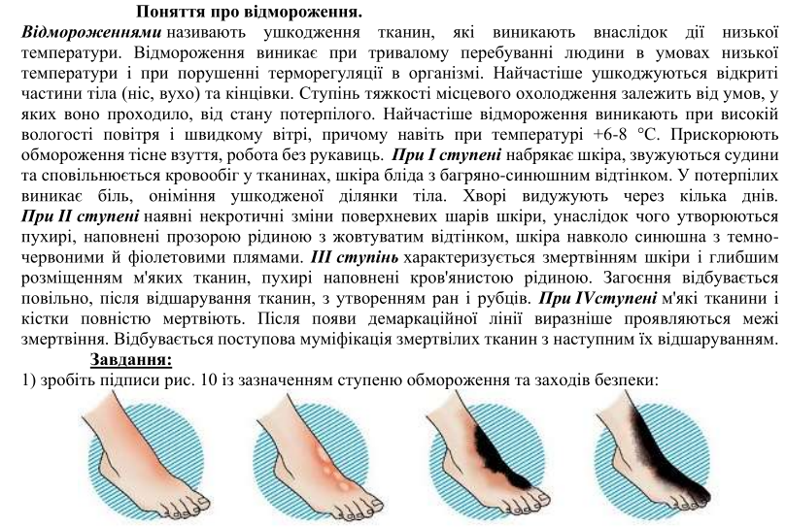

10.1 Ступінь 1.

10.2 Ступінь 2.

10.3 Ступінь 3.

10.4 Ступінь 4.

Перша допомога:

При ураженні будь-якої інтенсивності в першу чергу необхідно в найкоротші терміни доставити потерпілого в тепле приміщення. Якщо існує ймовірність повторного відмороження, не можна допускати відтавання пошкодженої частини тіла; в іншому випадку слід ретельно її вкрити. Подальші заходи залежать від ступеня обмороження.

При обмороженні 1 ступеня потрібно:

- зігріти уражені ділянки шкіри (диханням, обережним розтиранням м'якою вовняною тканиною або руками);

- накласти зігріваючу ватно-марлеву пов'язку в кілька шарів.

- дати випити гарячого чаю, теплого молока, морсу.

При обмороженні 2-4 ступеня потрібно:

- виключити швидке зігрівання (масаж, розтирання);

- накласти теплоізолюючу пов'язку (бинт і вату в кілька шарів, можна використовувати шарфи, вовняну тканину, хустки);

- зафіксувати обморожену кінцівку;

- викликати бригаду швидкої медичної допомоги.

Рекомендується дати потерпілому гаряче пиття і їжу, можна прийняти Аспірин, анальгін з папаверином або Но-шпу для поліпшення мікроциркуляції крові.

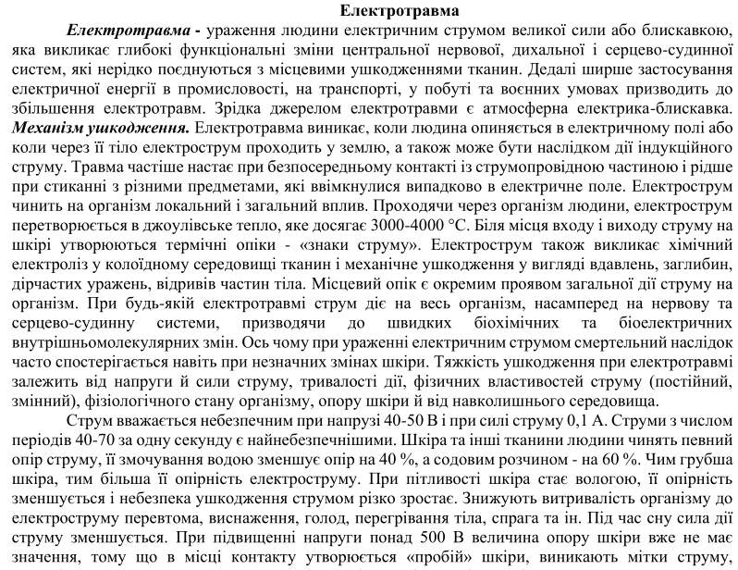

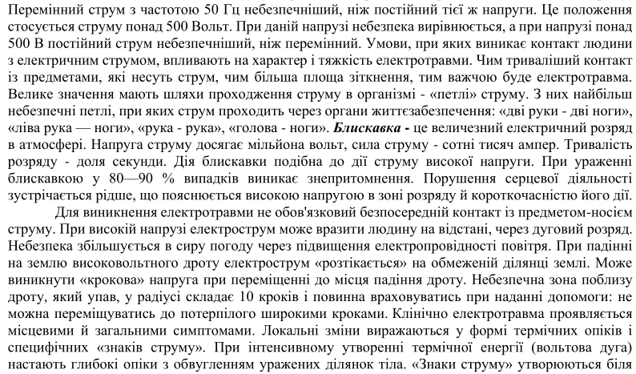

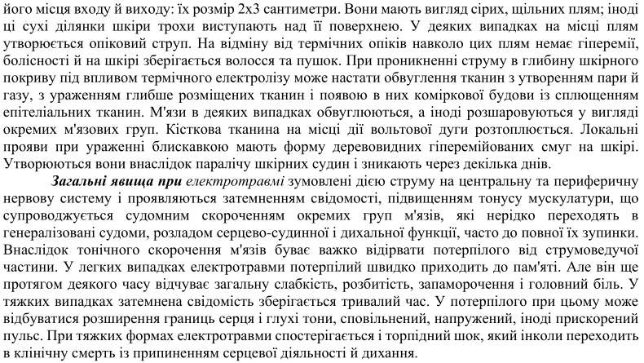



* Зупинити дію електричного струму (звільнити від контакту з носієм струму). Слід пам'ятати про те, що доторкатися до постраждалого можна тільки після знеструмлення електричної мережі або в спеціальному ізольованому костюмі (резинових рукавицях та ін..). Інакше, можливе ураження струмом людини, яка надає першу допомогу. Для безпеки рекомендують видалити проводи з тіла постраждалого дерев'яним предметом (дошкою) перемістити тіло в безпечне місце взявши його за краї одежі.
* Провести реанімаційні заходи при наявності показань до них (при ознаках клінічної смерті).
* Накласти сухі асептичні пов'язки на ділянки опіків.
* Негайно доставити потерпілого в стаціонар спеціалізованого закладу.

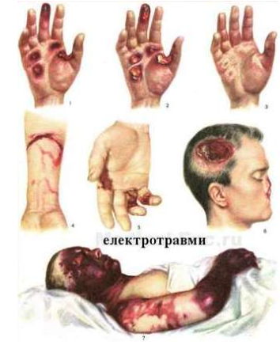

Рис. 11.1 До лечения. Рис. 11.2. В период лечения. Рис.11. 3. После заживления. Рис. 11.4. Контактная электротравма (220 в). Знаки тока на предплечье. Рис. 11.5. Знаки тока при электротравме от вилки провода (220 в). Рис. 11.6. Контактная электротравма лица и волосистой части головы с поражением кости. Рис. 11.7. Ожог электрической дугой лица, шеи и верхней конечности при ремонте электроустановки под напряжением (380 в).

Висновок:

Опіки є одними з найпоширеніших травматичних пошкоджень в світі.Особливо небезпечними опіки стають для маленьких дітей і літніх людей. Дві третини всіх випадків опікових травм відбуваються в побуті. При цьому характерним є збільшення групи постраждалих з важкими і вкрай важкими ураженнями. Електротравма - це пошкодження електричним струмом. Електротравма спостерігається в промисловості, сільському господарстві, на транспорті, в побуті.